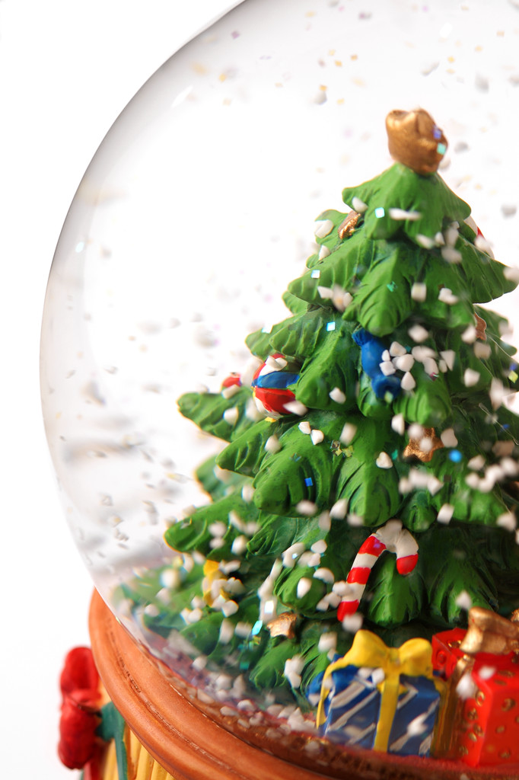
Mardi 19 décembre 2023

Menu de Noël

Mousson de Canard

Saumon Fumé

Terrine de légumes

Chapon sauce Forestière

Saint Jacques

Pommes Rosti

Fagot de Haricots Verts

Tarte tatin aux légumes du soleil

Fromage Festif

Dessert « Soir de Noêl »

Papillotes de Noël et clémentines
Bon Appétit !!!

